財團法人台灣網路資訊中心
Fun心架站服務

台灣網路資訊中心為一非營利性之財團法人機構(依交通部主管財團法人設立許可及監督準則之規定組織之機構)，統籌國內網域名稱註冊及IP位址發放。

本著協助推展全國各界網際網路應用之普及，以及協調資訊服務之整合、交換的宗旨，本中心即日起推出Fun心架站服務，提供國小學生資訊教育課程使用，使國內網路應用得以從小扎根。

Fun心架站服務專為我國國小4到6年級學生設計，提供免費申請及使用至國小畢業止，在教師的指導下，學生可以輕鬆架設個人專屬網站並實際體驗。

Fun心架站服務網址https://rs.twnic.net.tw/student.html
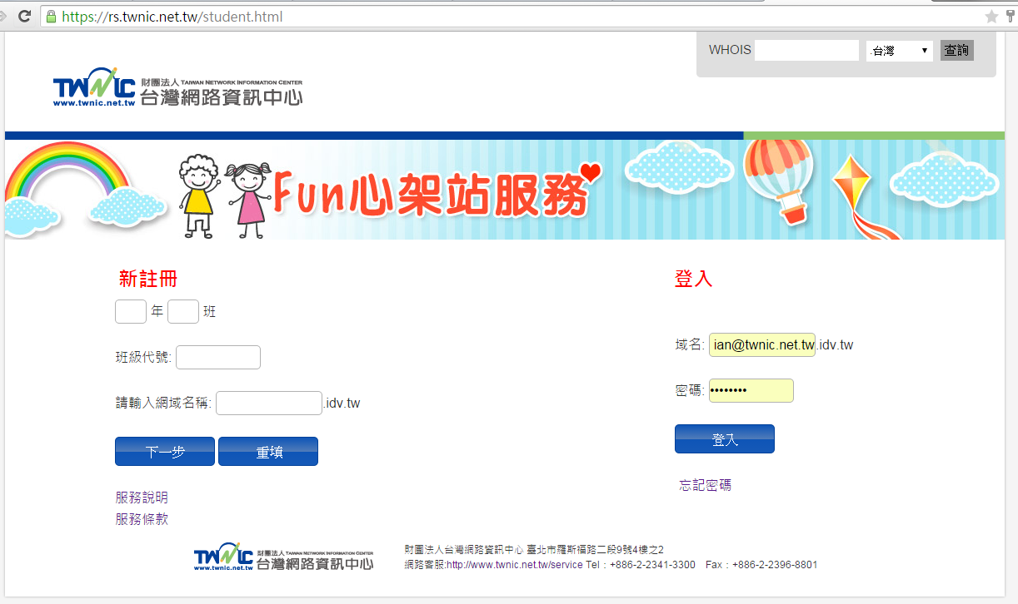

本案聯絡人:
台灣網路資訊中心
江進榮組長
電話: 02-23411313 分機200
Email: ian@twnic.net.tw

呂苗令小姐
電話: 02-23411313 分機222
Email: miao@twnic.net.tw
使用說明:

- 教師管理帳號登錄申請(網址: https://rs.twnic.net.tw/newteacher.html)

- 如老師已取得序號，請直接登錄(如圖示1)，如老師未取得序號，請直接索取序號(如圖示2)。
1
2
- 請輸入相關基本資料。
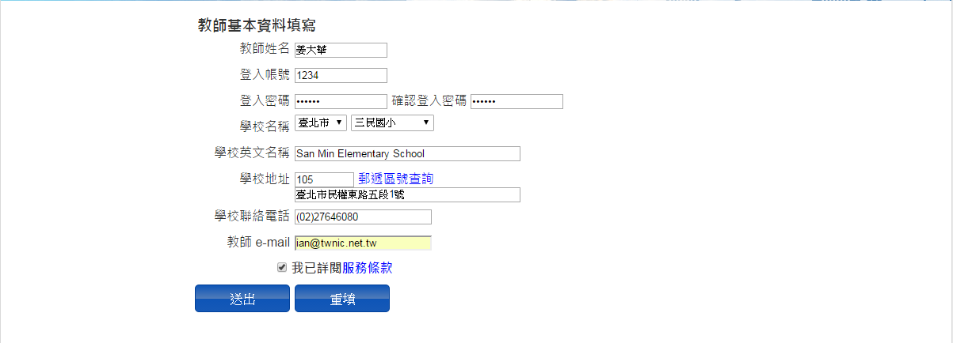

- 至你輸入的email信箱，點選「確認登錄」後，即完成教師管理帳號登錄申請。
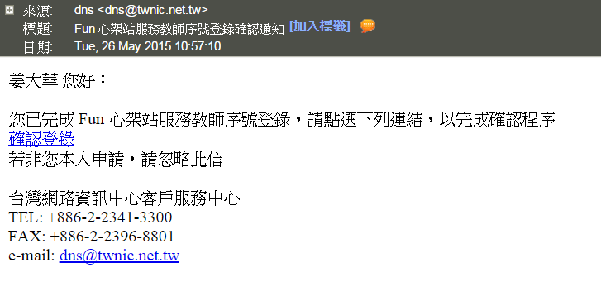

- Fun心架站服務班級代號申請(網址: https://rs.twnic.net.tw/teacher.html)

- 完成管理帳號申請後，您將被引導至教師管理頁面，請輸入帳號及密碼。

- 學生申請 Fun心架站服務時，須填入班級代號。建議您可於課前先申請以利教學使用。同一班同學可使用同一組班級代號，一個班級限申請一組班級代號。
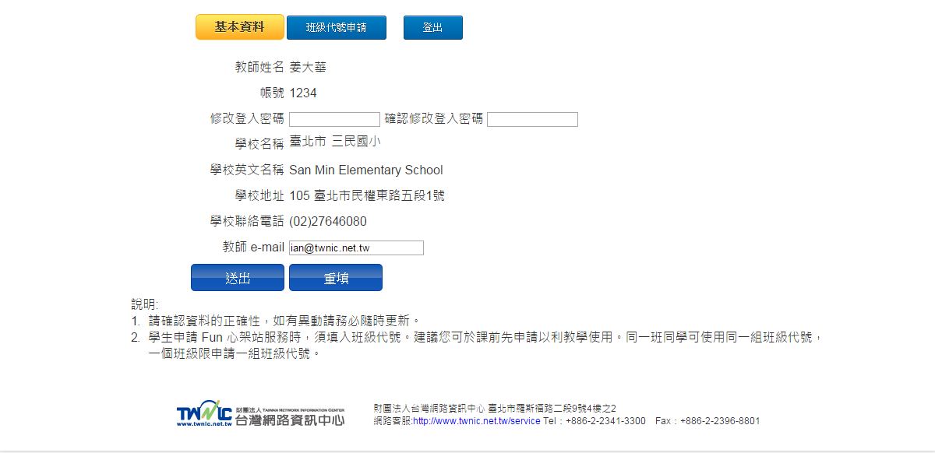
- 請輸入年級、班級及使用數量。送出後，即可產生班級代號。每班級代號最多可申請50個使用數量，您可後續隨時修改增加。
範例: 使用班級代號「1000」即可讓4年1班30位同學使用來申請Fun心架站服務。
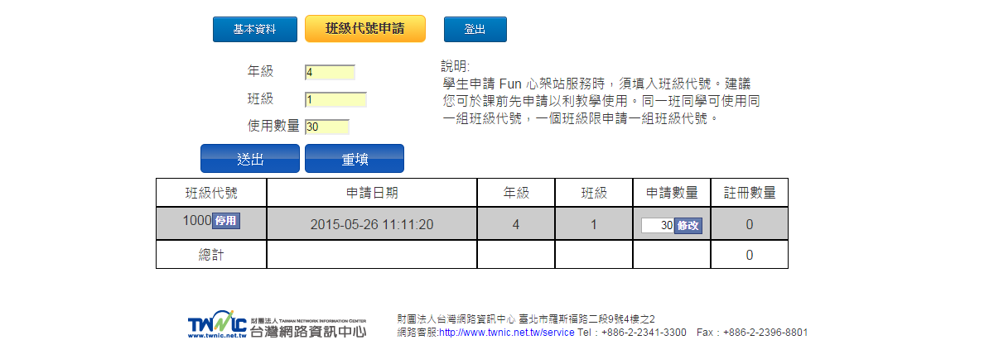

- 如您教授多個班級，請分別申請每班級專屬之班級代號，以利您後續管理。您亦可從教師管理介面查詢每位同學申請的網域名稱及網站(點選表中的「註冊數量」的數量即可查詢)。
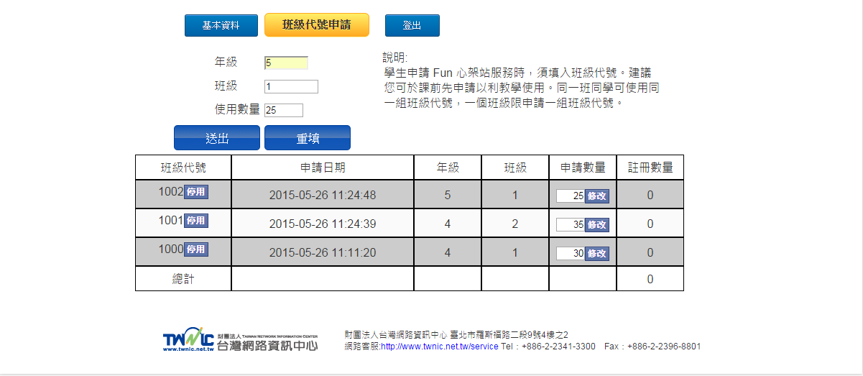

- Fun心架站服務申請(網址: https://rs.twnic.net.tw/student.html)
- 學生申請 Fun心架站服務時，請同學於「新註冊」填入年級、班級、班級代號及欲申請的網域名稱後，點選下一步即可。同一班級學生可填寫同一組班級代號，然各班級專屬之班級代號請務必填寫正確。如學生已完成第1次申請，欲重新編輯網頁，請同學於「登入」填入域名及密碼。
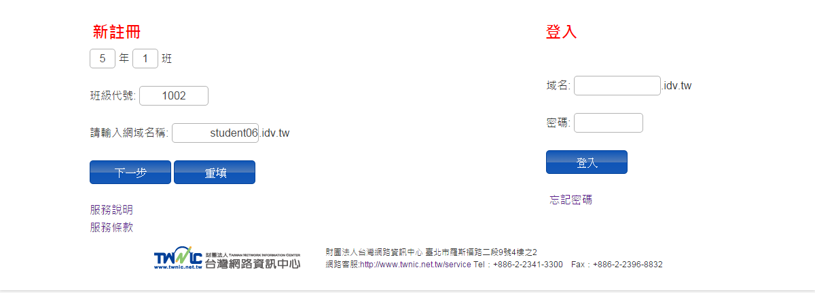

- 請同學填入姓名、密碼、3組問題與答案，並勾選「我已詳閱服務條款」後，送出申請即啟用Fun心架站服務。
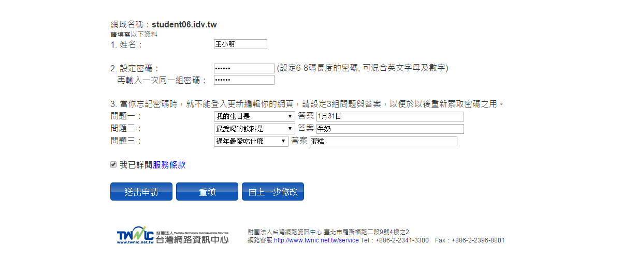

- 請同學點選「編輯網站」，即可開始選取版型。
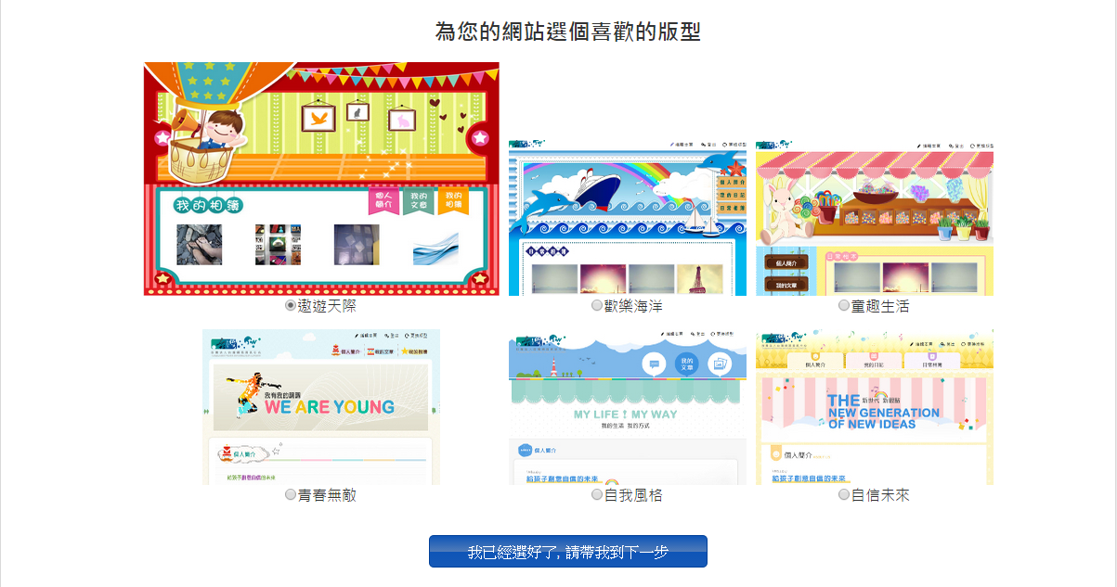
- 選取版型後，即可開始編輯個人網站。
點選「更換版型」，可選擇其他版型。
點選「編輯本頁」，可編輯「個人簡介」頁面。
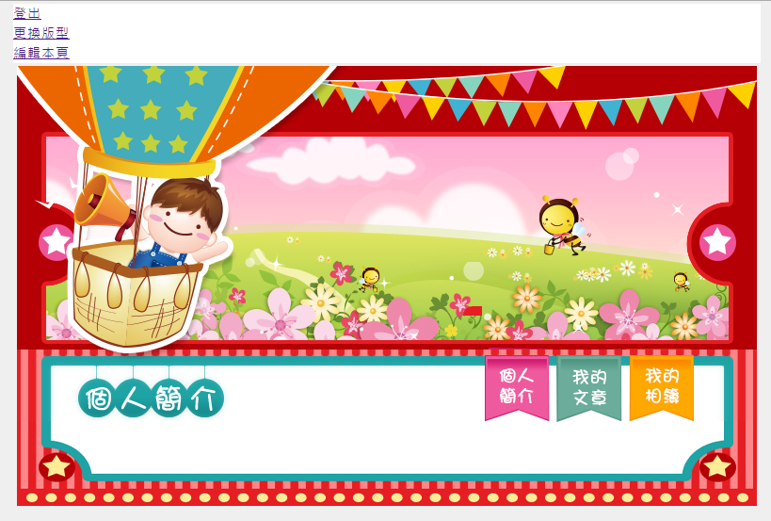

- 「個人簡介」頁面，可選取內建之網頁主視覺圖，或自行上傳圖片。之後可填寫網站主題(最長10個中文字)，個人簡介內容、新增或更新圖片(圖1)。確認送出後，即更新網頁內容(圖2)。
圖1
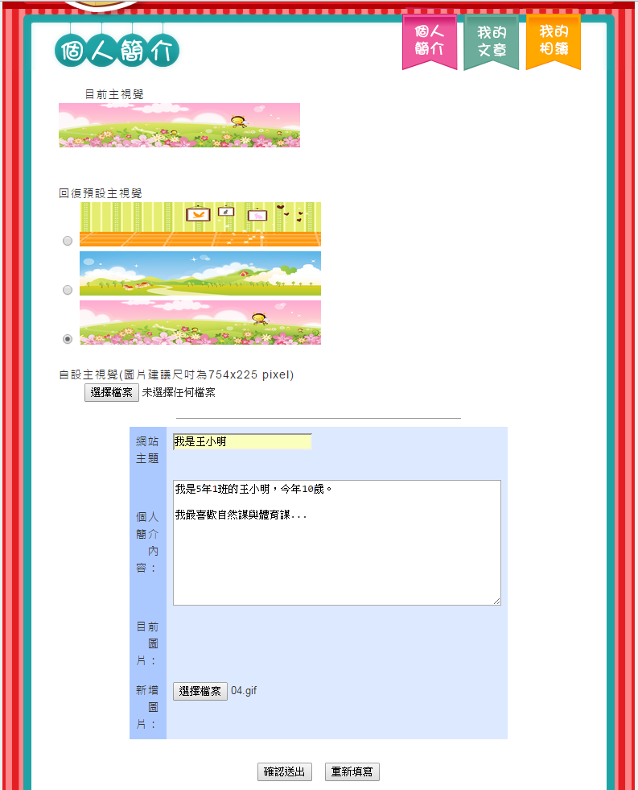

圖2
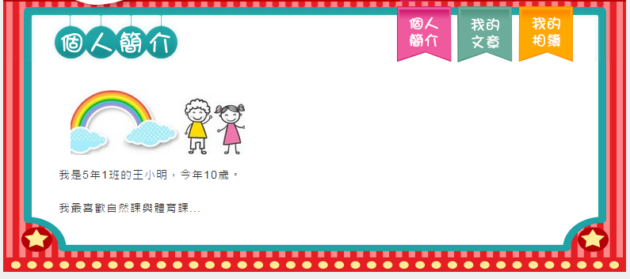

- 「我的文章」頁面(圖1)，點選「新增文章」，可新增文章題目，文章照片及文章內容(圖2)，新增/更新網頁內容如(圖3、圖4)。
圖1
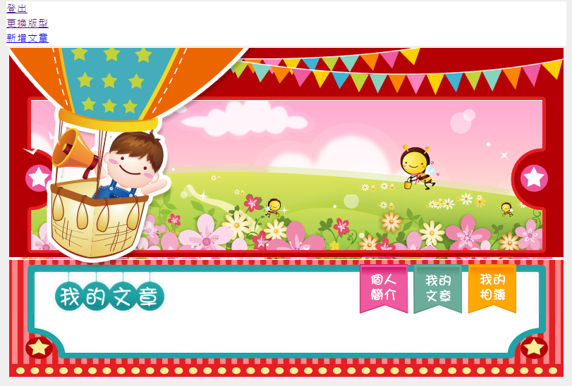
圖2
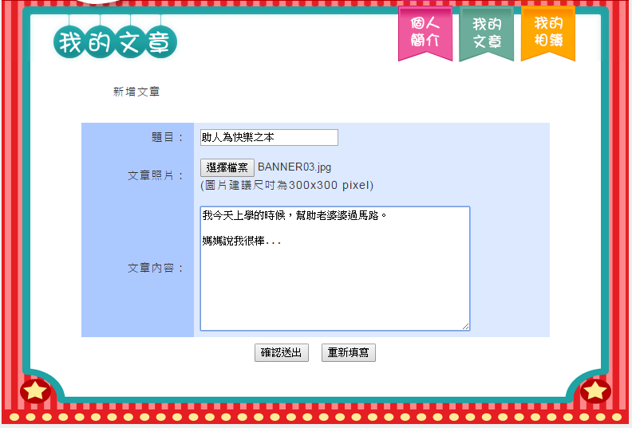

圖3
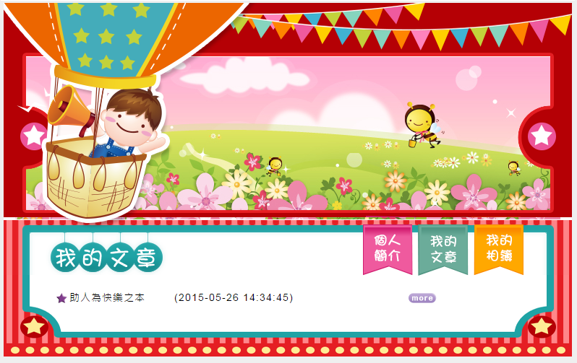

圖4
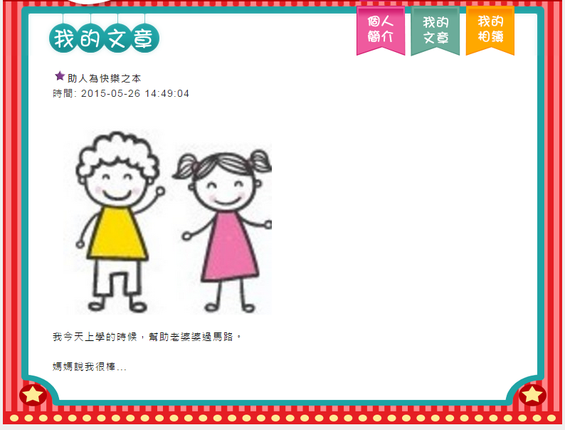

- 「我的相簿」頁面(圖1)，點選「新增相片」，可新增相本，照片說明及照片(圖2)，新增/更新網頁內容如圖3。
圖1
圖2
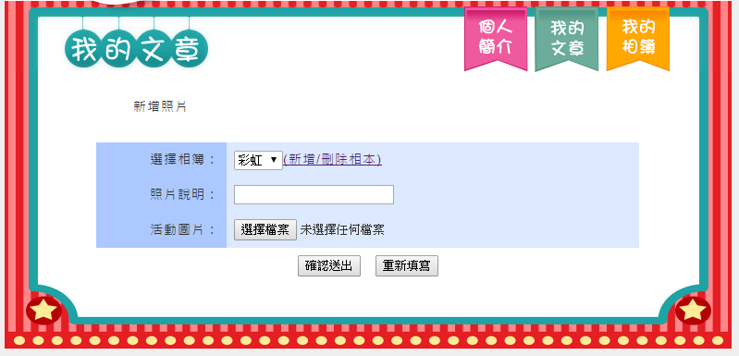

圖3
- 完成新增或修改個人簡介、我的文章或我的相簿後，點選登出，即離開網頁編輯。學生隨時可在網址列輸入「www.申請的域名.idv.tw」或「申請的域名.idv.tw」，即可瀏覽自己的網頁。(範例: www.student01.idv.tw或student01.idv.tw)
